муниципальное бюджетное учреждение
дополнительного образования
дом детского творчества станицы Калининской

План-конспект занятия по классическому танцу
На тему: «Позы классического танца в экзерсисе у станка»

Педагог дополнительного образования: Волошина Ирина Александровна
Концертмейстер: Гаспарян Жанета Мелконовна

2017 год
Введение
Классический танец – это чётко выработанная система движений, в которой нет ничего случайного, ничего лишнего.
Методики преподавания основных элементов классического танца отобраны, обобщены и систематизированы выдающимися хореографами: Базаровой Н., Мей В. в «Азбуке классического танца», Костровицкой В., Писаревым А. в «Школе классического танца», профессором Вагановой А. в её известном труде «Основы классического танца».
Методика заключается в знании движений в подготовительной и законченной форме, а также приёмы и методы, которыми разучивается то или иное движение.
В построении своих занятий я использую методику А.Я. Вагановой, что позволяет мне от изучения простых схематических па постепенно переходить к усвоению более сложных форм и всей науки танца – от первых шагов до выступлений на сцене.
Данное занятие проводится с учащимися 3 года обучения коллектива современного эстрадного танца. Занятия проходят один раз в неделю по 2 академических часа.
Хочется отметить, что учащиеся этого года обучения нередко присутствуют на занятиях учащихся старших групп. Я считаю, что это способствует мотивации к изучению всего нового и сложного.
Систематические занятия с учащимися по предмету «Классический танец» позволяют мне, как педагогу, отследить развитие пластичности, выносливости и выворотности у каждого учащегося, что необходимо для дальнейшего поэтапного изучения более сложного материала и постижения искусства хореографии.
Учащиеся 3 года обучения за время обучения овладели следующими знаниями, умениями и навыками:
- умение исполнять простые формы экзерсиса у станка, экзерсиса на середине зала и прыжков;
- знание названий поз и элементов классического танца и правильное их выполнение;
- умение свободно оперировать терминологией классического танца.

План-конспект занятия по классическому танцу

Тема: «Позы классического танца в экзерсисе у станка»
Возраст обучающихся: 10 – 12 лет
Время: Два занятия по 45 минут, перерыв 15 минут.
Цель: Введение в экзерсис у станка новых поз классического танца, необходимых в дальнейшем для свободного владения телом и постижения многообразия форм танца
Задачи:
- научить правильной постановке корпуса, головы, рук и ног в новых позах классического танца у станка;
- ознакомить с новыми понятиями и терминами классического танца;
- развить выразительность исполнения новых поз классического танца;
- усложнить и разучить комбинации в экзерсисе у станка;
- воспитать доброжелательные отношения в коллективе;
- сформировать представление о здоровом образе жизни, о гигиене.

Тип занятия: занятие, направленное на приобретение новых знаний, умений и навыков.
Форма занятия: групповая.
Методы обучения:
- словесный (устное объяснение и разбор разучиваемого материала);
- наглядный (показ педагогом отдельных частей и всего упражнения);
- практический (деление упражнения на мелкие части для проработки);
- аналитический (сравнение и обобщение разученного материала);
- эмоциональный (подбор ассоциаций и образов).
Материально-техническое обеспечение:
- фортепиано;
- сборники нотной литературы для концертмейстера;
- учебно-методическая литература для педагога.
Сложность занятия заключается в том, что педагог дает задание на словах, не показывая его. Обучающиеся, опираясь на знания (теоретические и практические), должны самостоятельно исполнить упражнения или с левой, или с правой ноги (по заданию). Обучающиеся должны хорошо владеть терминологией, чтобы понимать педагога.
Структура и хронометраж занятия:
- Вводная часть. Поклон. Мотивация обучающихся, положительный эмоциональный настрой, подведение к основной части занятия. – 10 мин.
- Основная часть. Повторение и отработка ранее изученного материала.
1. Экзерсис у станка – 30 мин.
2. Релаксация – 5 мин.
Перерыв – 15 мин.
3. Экзерсис на середине зала – 30 мин.
4. Стретчинг – 5 мин.
III. Заключительная часть.
1. Подведение итогов. Поклон – 5 мин.
2. Рефлексия – 5 мин.

ХОД ЗАНЯТИЯ
- Вводная часть.
После приглашения педагога, обучающиеся входят в класс на полупальцах под марш и выстраиваются в линию, вдоль станка, ноги – в исходной I позиции, руки – в подготовительном положении. Педагог проверяет готовность обучающихся к занятию: постановку корпуса, подтянутость мышц живота и ног. Под аккомпанемент фортепиано все вместе исполняют поклон.
Педагог: Добрый день, ребята! Рада видеть всех вас в этом зале!
Сыро ль, хмуро ль за окном, снег ли, дождь ли моросит,
Низко ль небо серое над крышами висит,
А в нашем зале – чистота, уют, у нас своя погода тут.
Улыбнемся мы друг другу ясно и тепло –
Вот уже и солнышко здесь у нас взошло!
Затем педагог озвучивает всем тему и цель занятия.
II. Основной этап.
1. Экзерсис у станка.
(Учащиеся занимают свои места у станка. Педагог говорит комбинации словами, без показа. Исполняются комбинации, выученные ранее, с правой ноги, а затем с левой. Перед выполнением каждого упражнения проводится краткий опрос учащихся. Им предлагается сделать словесное описание выполняемой комбинации с использованием терминологии, принятой в классическом танце.)
(Педагог просит кого-то из обучающихся напомнить правила исполнения plie. В ходе выполнения комбинации педагог делает замечания.)
1. Plie по четырем позициям (64 такта на 3/4):
по I позиции: 2 demi plie, grand plie, третье port de bras;
по II позиции: 2 demi plie, grand plie, перегибы корпуса в сторону;
по IV позиции: 2 demi plie, grand plie, releve, grand plie.;
по V позиции: 2 demi plie, grand plie, третье port de bras.
2. Battement tendu ( 64 такта на 2/4)
по 1 battement tendu на 1 такт.
4 battement tendu вперёд;
4 battement tendu в сторону (3 и 4 с pour le pied), grand plie;
4 battement tendu крестом;
2 battement tendu вперёд,
2 battement tendu в сторону с pour le pied,
2 battement tendu назад;
Allongee
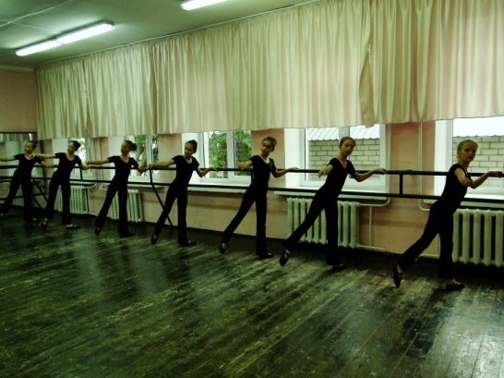
3. Battement tendu jete (16 тактов на 2/4)
(Педагог просит обучающихся напомнить, на что необходимо обратить внимание.)
по 1battement jete на 1/4 такта.
На вступлении встать в позу croisee с правой ноги (в 8 точку).
2 battement jete вперёд, plie встать в ecartee вперёд;
2 battement jete в сторону, plie разворот на enface;
battement jete вперёд, через passe battement jete назад, через passe battement jete вперёд с pigue;
battement jete в сторону с 2 pigue, plie встать в позу croisee с левой ноги (во 2 точку).
Всю комбинацию повторить, начиная первый раз назад.
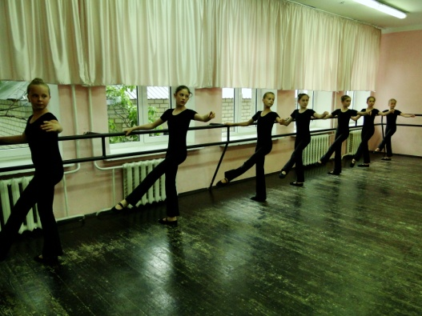
4. Rond de jambe par terre, rond de jambe en l'air (32 такта на 12/8)
Я выбираю себе помощника, который укажет вам на ошибки, если они будут. Все обучающиеся выполняют комбинацию, а один – «педагог» смотрит за их исполнением, затем делает замечания.)
Обводка на plie en dehors;
3 rond en dehors, переход через IV позицию вперёд-назад;
3 rond en dehors, demirond в сторону, ногу поднять на 60 градусов;
3 rond l`air en dehors, пауза;
3 rond l`air en dehors, пауза;
подняться на полупальцы, полуповорот.
Всю комбинацию повторить en dedans c другой ноги.
Педагог: Молодец, правильно видишь ошибки.
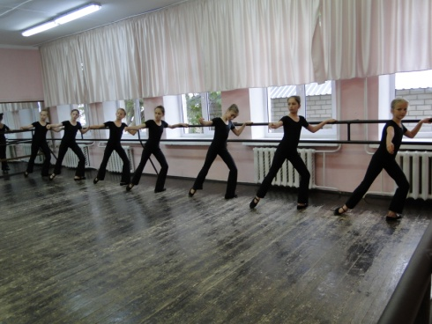
5. Battement fondue (64 такта на 3/4)
по 1 battement fondue на 4 такта.
3 battement fondue вперёд, demirond в сторону;
3 battement fondue в сторону, подняться на полупальцы, опуститься в plie.
Всю комбинацию повторить, начиная первый раз назад.
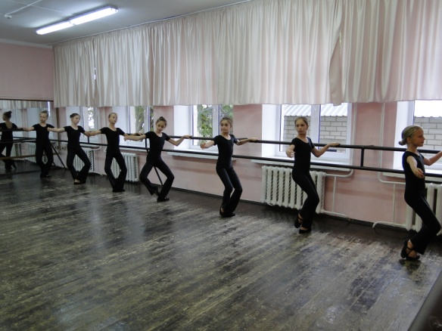
6. Battement frappe, double frappe (16 тактов на 2/4)
по 1 battement frappe на 1/4 такта.
2 battement frappe вперёд, double frappe назад, пауза;
2 battement frappe назад, double frappe вперёд, пауза;
2 battement frappe в сторону, double frappe во II arabesques (в 8точку), пауза;
2 battement frappe в сторону, double frappe в сторону, пауза.
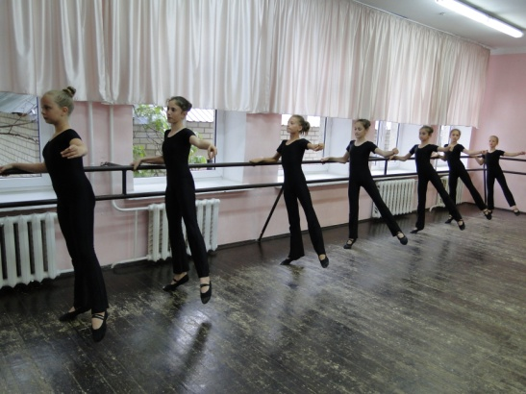
7. Petit battement, double petit battement (16 тактов на 4/4)
по 1 petit battement на 2/4 такта.
3 petit battement с акцентом вперёд, пауза;
3 petit battement с акцентом вперёд, double petit battement, вытянуть рабочую ногу вперёд в plie;
выполнить третье port de bras;
полуповорот на полупальцах.
Всю комбинацию повторить с другой ноги с акцентом назад.
8. Battements developpe (64 такта на 3/4),
1 battement developpe на 8 тактов.
1 battement developpe вперёд;
1 battement developpe вперёд через passe перевести ногу в сторону, закрыть в V позицию вперёд;
1 battement developpe в сторону;
1 battement developpe в сторону через passe перевести ногу назад, закрыть в V позицию сзади;
1 battement developpe назад;
1 battement developpe назад через passe перевести ногу в сторону, закрыть в V позицию сзади;
1 battement developpe в сторону;
1 battement developpe в сторону через passe перевести ногу вперёд, закрыть в V позицию впереди.
Всю комбинацию повторить с другой ноги.
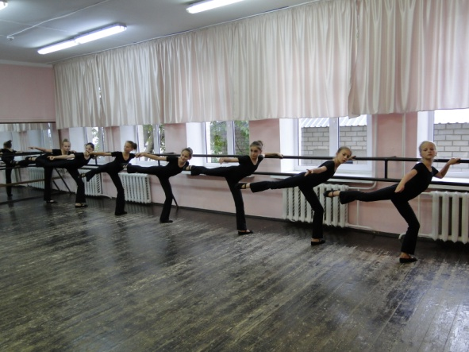
9. Grand battement jete (16 тактов на 4/4),
1 grand battement jete 2/4 такта.
4 grand battement jete вперёд, третий с puantte;
grand battement jete вперёд через passe назад, через passe вперёд, puantte закрыть в V позицию вперёд;
2 grand battement jete в сторону с puantte;
полуповорот на полупальцах.
Всю комбинацию повторить, начиная первый раз назад.

2. Релаксация.
Педагог сообщает, что давно не было дождя, и овощи завяли: сначала опустились головки, потом листики, а потом согнулся весь стебелек до земли. Обучающиеся показывают, как завяли овощи. На счет «раз» - опускают головы, «два» роняют руки вдоль туловища, «три» - приседают на корточки.
Педагог: вдруг, закапал дождик, и овощи начали оживать (обучающиеся повторяют упражнения в обратном порядке).
Педагог: подул ветерок (обучающиеся поднимают руки над головой). Зашумели стебельки (Покачивают руками). Затих ветерок (обучающиеся опускают руки вниз).
(Все обучающиеся ложатся на пол в виде солнца, соединив ноги в одной точке.)
Педагог комментирует: Закрываем глаза. Вдох на счет «раз» и стараемся прочувствовать, как прохладный воздух проникает в вас, наполняет ваши легкие. Немного задержите дыхание, потом медленно, на счет «два-три» выдыхаем весь воздух из легких. Когда вы вдыхаете воздух, то представляйте себе, как положительная энергия входит в вас вместе с ним, затем немного задержите дыхание и сделайте медленный выдох, представляя, как напряжение покидают вас, вы словно растекаетесь по полу. И снова глубокий вдох — прочувствуйте, как воздух глубоко проникает в легкие, задержите ненадолго дыхание и затем медленно освобождайте легкие от воздуха полностью. Расслабьтесь еще немного, словно у вас совсем нет костей. Сосредоточьтесь только на одном процессе дыхания, когда вы почувствуете спокойствие и расслабление, постарайтесь мысленно представить себе, что на самом деле вы дышите … ладонями.
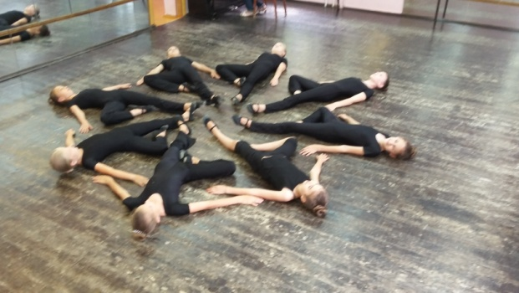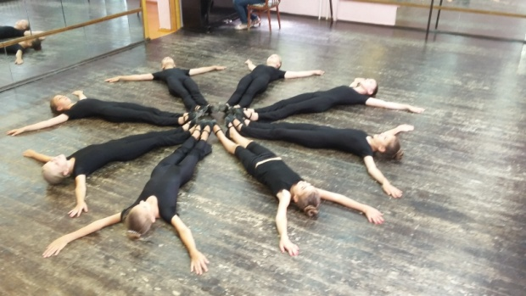

Перерыв
3. Экзерсис на середине зала.
Педагог: Вспоминаем прыжки (allegro). Пожалуйста, changement de pied.
Обучающиеся: Прыжок исполняется из V позиции на croise.
Temps leve sauté, chargement de pied (16 тактов на 2/4),
1 saute на 1/4 такта. Исходное положение epaulement croise с правой ноги.
3 saute вперёд, chargement;
3 saute назад, chargement, развернуться en face;
2 saute, 3 chargement, 2 sauté, 3 chargement.
(Обучающиеся выполняют changement de pied).
Педагог: Следующий прыжок я покажу сама, а вы скажете как он называется.
(Педагог показывает pas echappe. Дети называют прыжок.)
Pas echappe (4 такта на 2/4),
1 echappe на 1 такт. Исходное положение epaulement croise с правой ноги.
4 pas echappe.
(Обучающиеся выполняют echappe).
Диагональ: вращения.
Педагог: Переходим на диагональ. Какие повороты по диагонали вы знаете? Что надо знать, чтобы исполнить их правильно?
(Обучающиеся называют повороты и рассказывают о правилах исполнения.)
- Поворот chaines.
- Поворот с шага (поворот soutenu).
(Обучающиеся исполняют повороты, а педагог следит за правильностью исполнения). 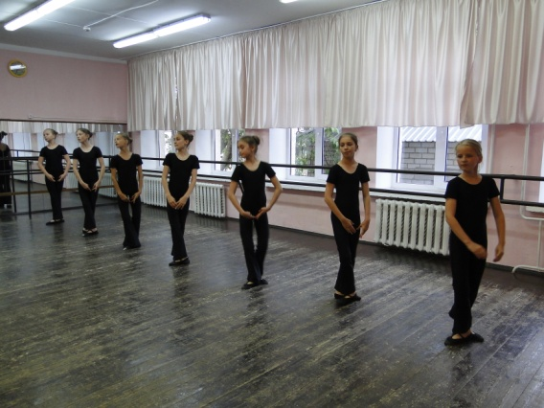
Игра «Скульптура». Работа по парам.
Переходим на середину класса. Сейчас мы с вами будем создавать красивую скульптуру. Найдите себе пару, один из вас - скульптор, а другой - глина, которую надо превратить в грациозную скульптуру.
(Педагог показывает, как это сделать. Обучающиеся под музыку «лепят» скульптуру, потом меняются ролями.)

4. Стретчинг.
1. Упражнение для профилактики плоскостопия и развития подвижности суставов ног:
Исходное положение – сидя в позе прямого угла, ноги вместе, носки вытянуты. Руки в упоре сзади (на предплечьях).
1) тянуть носки на себя;
2) вытянуть носки.
Движения динамичные с задержкой в каждой позиции. Дыхание нормальное. Повторить 8 раз.
2. Упражнение для укрепления мышц спины и брюшного пресса.
Исходное положение – сидя в позе прямого угла, носки оттянуты. Руки в упоре сзади на предплечье.
1) медленно поднять ноги в вертикальное положение, колени «мягкие», носки оттянуты. Задержаться нужное время;
2) вернуться в и.п., дыхание: вдох в 1-й фазе, выдох во 2-й. Повторить 4 раза.
3. Упражнение для укрепления мышц спины и брюшного пресса путем прогиба назад.
Исходное положение – лечь на живот, ноги развести в стороны, как можно шире, руки согнуть в локтях, ладони положить на пол, на уровне груди.
1) согнуть ноги в коленях, пяточки тянутся к ягодицам;
2) вернуть ноги в и.п.;
3) выпрямить руки, прогнуться.
4) вернуться в и.п. Дыхание: Вдох в 1-й и 3-й фазе. Выдох во 2-й и 4-й фазе. Повторить 4 раза.
4. Вutterfly (бабочка). Упражнения для укрепления мышц тазового пояса, бедер, ног.
Исходное положение - сидя на полу. Ступни соединены, колени разведены в стороны. Плавно надавливая на колени (локтями), прижимаем их к полу.
Дыхание нормальное. Повторить 4 раза.
Параллельно развивается эмоциональность обучающихся. По заданию педагога обучающиеся выражают различные эмоции.
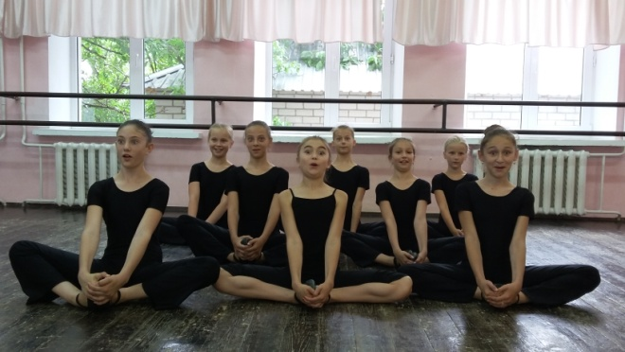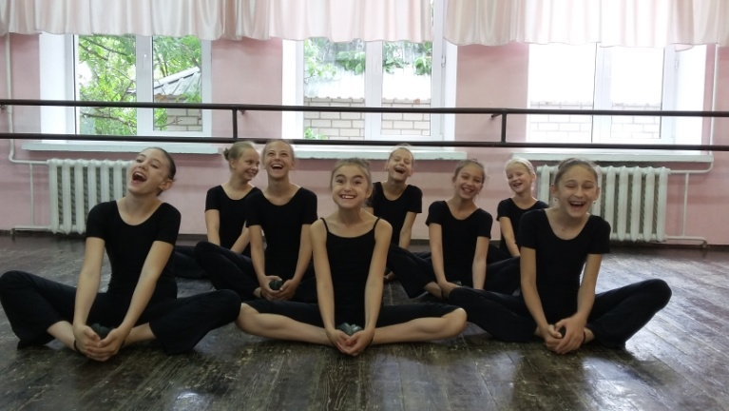
5. «Поза тюленя». Исходное положение - лежа на животе, поднимаем переднюю часть тела, на прямых руках, прогибаетесь.
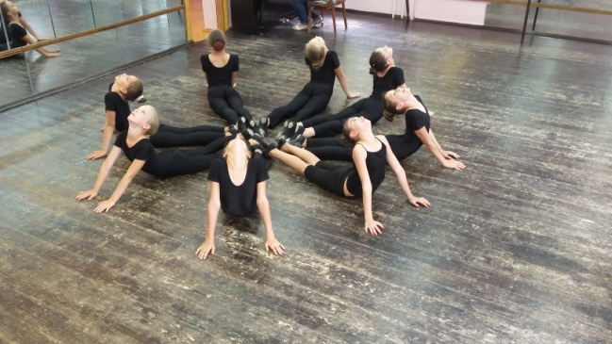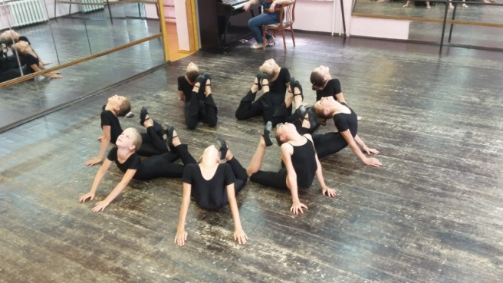
6. Растяжка на шпагаты: продольные (правый, левый) и поперечный.

III. Заключительная часть.
Педагог: Подведём итоги. Что вам труднее дается: запомнить комбинацию, выполнить ее, запомнить названия движений?
(Обучающиеся отвечают. Педагог дает рекомендации.)
Педагог: Теперь подумайте и поставьте себе оценку за станок.
Оценка работы учащихся на занятии. Критерии оценки:
Высокий уровень:
- технически качественное и осмысленное исполнение, разученных ранее комбинаций.
Средний уровень:
- отражает грамотное исполнение с небольшими недочетами (как в техническом плане, так и в художественном).
Низкий уровень:
- исполнение с большим количеством недочетов, невыразительное выполнение движений.

Под аккомпанемент фортепиано все вместе исполняют поклон.

ИСПОЛЬЗУЕМАЯ ЛИТЕРАТУРА

1. Базарова Н. «Классический танец» – СПб: Лань, 2009;
2. Базарова Н., Мей В. «Азбука классического танца» – СПб: Планета музыки, 2010;
3. Ваганова А. «Основы классического танца» – СПб: Лань, 2007.

